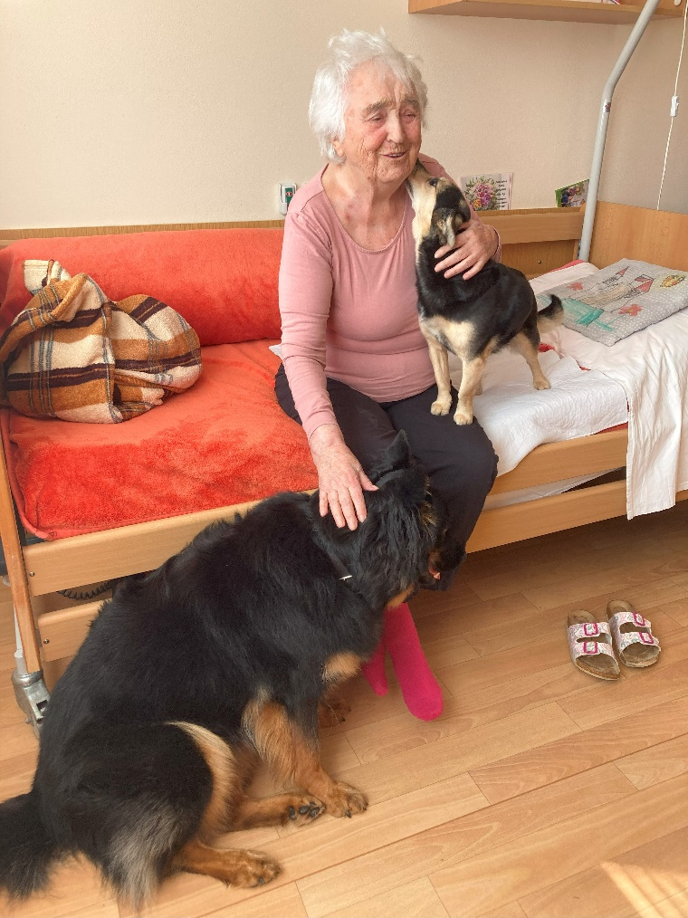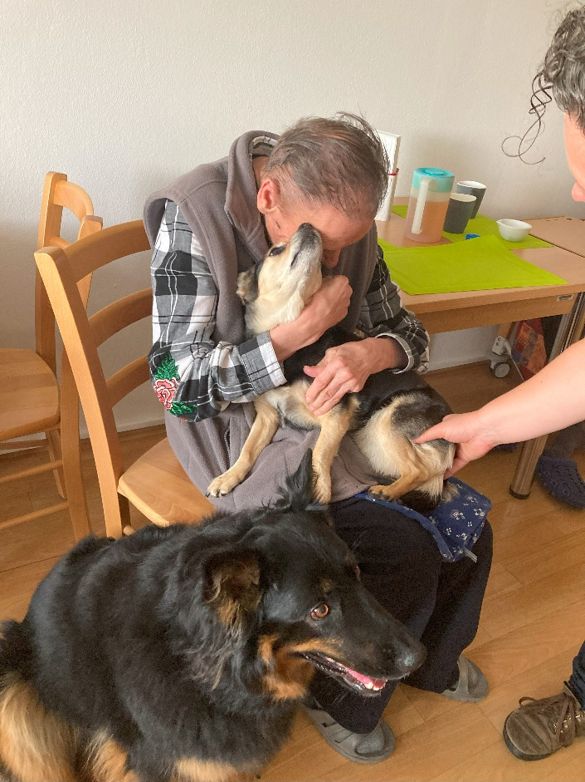**CANISTERAPIE**

***Fenky Bella a Drak nás vždy potěší a opět nám vykouzlily úsměvy na tvářích***